東吳大學揚威國際辯論賽 力克北京大學奪冠
記者吳玉婷/東吳國貿系報導
首屆國際大學生華語辯論公開賽由中國政法大學舉辦，全世界32支勁旅雲集北京，臺灣由東吳大學、中山大學代表參加，歷經七天激戰，中山大學與國際關係學院獲頒季軍，東吳大學則在26日的大決賽中，擊敗北京大學，奪得冠軍殊榮。

本次國際辯論賽的參賽隊伍，來自大陸、香港、澳門、臺灣、新加坡、澳洲及英國，共32所名校共襄盛舉，裁判團涵蓋大學教授、執業律師、外交官、資深辯手等專業人士，是華語辯論圈最高規格的國際賽事之一。比賽辯題聚焦於法律爭議與道德困境，包括自由處置自己的身體是否是個人權利、犧牲少數保護多數是否正義。辯論賽的發起人肖磊指出，這些辯題對選手的學養是極大的考驗，也是每個人終其一生需要思考的難題。

經過長達七天的激烈交鋒，東吳大學憑藉著充實的準備、精彩的表達，擊退了澳門大學、澳洲國立大學、莫納什大學等國際知名學府，更屢次創下賽會中最懸殊比分的勝績，在裁判與觀眾的陣陣好評中晉級大決賽。

26日的大決賽，辯題為「安置他國難民是/不是一個國家的義務」，東吳大學擔任正方，北京大學為反方。裁判邀請到中國大陸前駐英大使馬振崗、前駐沙烏地阿拉伯大使吳思科、央視著名主持人路一鳴等各界翹楚。現場千人觀賽，東吳大學選手張兆廷表示，看到東吳的校徽登上決賽舞臺，內心實在激動不已。

決賽時雙方立論嚴密、駁論犀利，東吳大學闡述了1951年聯合國難民地位公約、G20高峰會的倡議，以及敘利亞難民的種種悲劇，有理有據、感情豐沛。正方四辯曾厚恩更於結辯時，將價值昇華至「仁」的精神境界，讓裁判眾口交譽、現場氣氛沸騰，結辯後，觀眾掌聲久久不散。最終東吳大學以17比9戰勝北京大學，成為新科世界冠軍。對此佳績，曾厚恩表示，感謝校友暨教練張哲耀學長多年來的悉心指導，一切榮耀歸於東吳。

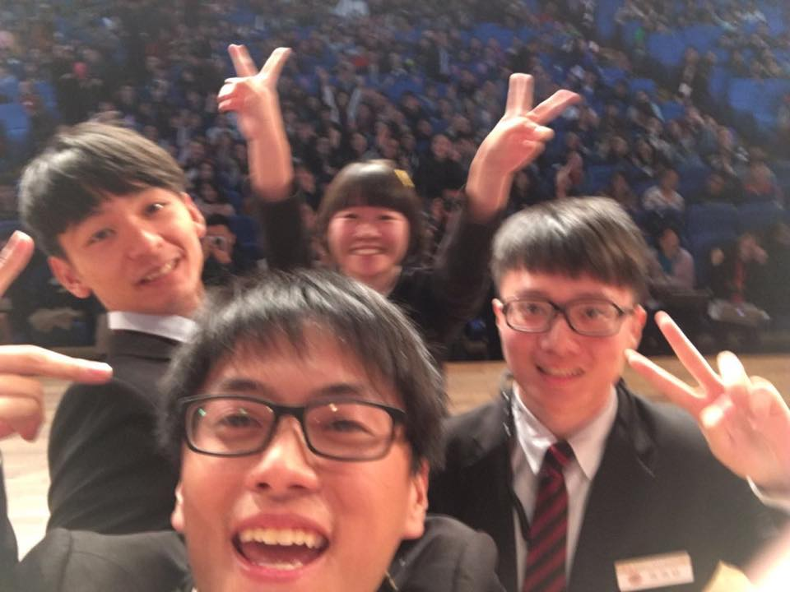
東吳大學選手在決賽舞臺上自拍(攝影/曾厚恩)

